Формирование логического мышления у учеников младших классов
Ребёнок рождается, не обладая мышлением. Чтобы мыслить, необходимо обладать некоторым чувственным и практическим опытом, закреплённым памятью. К концу первого года жизни у ребёнка можно наблюдать проявления элементарного мышления. Основным условием развития мышления детей является целенаправленное воспитание и обучение их. Развитие мышления выражается в постепенном расширении содержания мысли, в последовательном возникновении форм и способов мыслительной деятельности и изменении их по мере общего формирования личности. Одновременно у ребёнка усиливаются и побуждения к мыслительной деятельности - познавательные интересы.
Мышление развивается на протяжении всей жизни человека в процессе его деятельности. На каждом возрастном этапе мышление имеет свои особенности.
Существует определённая последовательность в развитии видов мышления в дошкольном возрасте. Впереди идёт развитие наглядно-действенного мышления, вслед за ним формируется наглядно-образное и, наконец, словесное мышление.
Мышление учащихся младшего школьного возраста (7-10 лет) оперирует знаниями, усвоенными главным образом словесно. При изучении разнообразных учебных предметов - математики, русского языка, окружающего мира и др. - учащиеся имеют дело не только с фактами, но и с закономерными отношениями, общими связями между ними.
В младшем школьном возрасте у ребёнка происходит интенсивное развитие интеллекта. Развитие мышления приводит к качественной перестройке восприятия и памяти, их превращению в произвольные, регулируемые процессы. Ребёнок 7-8 лет обычно мыслит конкретными категориями. У него преобладает практическое мышление. Первым средством решения любой задачи является практическое действие. Прежде чем дети научатся в уме прибавлять к одному числу другое или вычитать из одного числа другое, маленькие школьники практически присчитывают к 4 палочкам 3 или отнимают от 6 звёздочек 2. Чтобы решить задачу на движение, ученик 2-3 класса должен представить себе путь, т.е. расстояние между двумя точками. Для этого учитель использует чертёж, схему. И только потом решение таких задач выполняется в уме. «Мышление руками» остаётся в резерве даже у подростов.
Для учащихся 1-2 классов характерны суждения категорические, утвердительной формы. Дети судят о каком-либо предмете односторонне и не доказывают своих суждений. В связи с увеличением объёма знаний и ростом словаря у школьников 3-4 классов появляются суждения проблематические и условные. Учащийся 4 класса может рассуждать, опираясь не только на прямые, но и на косвенные доказательства, особенно на конкретном материале, взятом из личных наблюдений.
При выполнении интеллектуальных операций, как отмечает психолог Обухова Л.Ф., младшие школьники испытывают ряд трудностей:
1) при анализе звукового слова и анализе слов в предложении;
2) дети путают величину и количество, т.к. представления о количестве насыщены конкретным содержанием;
3) в определении понятий.
П.Я.Гальперин и В.В.Давыдов также отмечали факты путаницы детьми величины и количества. Когда младшему школьнику показывают 4 маленьких кружка и 2 больших и спрашивают, где больше, ребёнок указывает на 2 больших.
А.Р.Лурия и Л.С.Выготский отмечали, что речь выступает для ребёнка младшего школьного возраста как стекло, через которое видно что-то, но самого стекла (слова) не видно.
Проблемой развития логического мышления учащихся занимались многие зарубежные и отечественные учёные (Ж.Пиаже, Л.С.Выготский, А.Н.Леонтьев, П.Я. Гальперин, Н.Ф.Талызина, Д.Б.Эльконин, В.В.Давыдов, С.А.Рубинштейн, Н.А.Менчинская, .Н.Скаткин и др.)
Учёные И.Я.Лернер, И.Л.Никольская, Н.П.Партиев, Н.А.Подгорецкая, Н.Ф.Талызина, А.А. Столяр теоретически и экспериментально доказали, что школа не обеспечивает выпускникам начальной школы необходимый уровень логической грамотности.
Развитие понятий, суждений и умозаключений происходит в единстве с овладением, обобщением и пр. Успешное овладение мыслительными операциями зависит не только от усвоения знаний, но и от специальной работы учителя в этом направлении.
Мысль о том, что работу по формированию и развитию логического мышления начиная с младших классов, общепризнана.
Логические упражнения, игры позволяют на доступном детям материале, с опорой на жизненный опыт строить правильные суждения без предварительного теоретического освоения самих законов и правил логики. Под руководством учителя школьники знакомятся с применением законов и правил логики.
На уроках в процессе решения логических заданий дети учатся сравнивать объекты, выполнять простейшие виды анализа и синтеза, устанавливать связи между родовыми и видовыми понятиями.
Анализ – это логический прием, состоящий в мысленном разбиение объекта на составные элементы, каждый из которых затем может исследоваться в отдельности как часть целого.
Чтобы выделенные в ходе анализа элементы соединить в целое, обогащенное новыми знаниями, необходимо применить другой логический прием – синтез.
Сравнение – это такой логический прием, с помощью которого устанавливается сходство и различие предметов, явлений объективного мира
Абстракция – это мысленное выделение существенных свойств и признаков предметов или явлений при одновременном отвлечении от несущественных.
Обобщение – мысленное объединение предметов и явлений в группы по тем общим и существенным признакам, которые выделяются в процессе абстрагирования и обобщения противоположен процесс конкретизации.
Конкретизация – мыслительный переход от общего к единичному, которое соответствует этому общему. В учебной деятельности конкретизировать – значит привести пример.
Большое значение сравнению в процессе познания придавал К. Д. Ушинский. Он говорил:… «в дидактике сравнение должно быть основным приемом. Если вы хотите, чтобы какой- нибудь предмет внешней природы был понят ясно, то отличайте его от самых сходных с ним предметов и находите в нем сходство с самым отдаленным от него от него предметами: тогда только вы усните себе все существенные признаки предмета, а это значит понять предмет».
Прием сравнения всегда используется для какой-то познавательной цели. Исходя из целей сравнения, могут выделяться соответствующие сходные и отличительные признаки.
Каждый объект, даже самый простой, имеет множество признаков. Запомнить и выделить все эти признаки невозможно. Для практических и познавательных целей достаточно выделить только некоторые признаки, существенные. Это такие признаки, каждый из которых, отдельно взятый, является совершенно необходимым, а все выделенные вместе окажутся достаточными для того, чтобы по ним можно было отличить данный объект от всех остальных.
Математика имеет огромные возможности для воспитания привычки к ясному мышлению и четкой, логически совершенной речи. При изучении математики учащиеся обучаются умению оперировать понятиями, правильно строить и анализировать суждения (предложения, утверждения, высказывания), проводить умозаключения и доказательства.
Приведу ряд упражнений, при решении которых учащиеся применяют математические понятия, развивают культуру мышления.

Логическая задача — дорисуй клетку с тигром.
Внутри забора, представляющего собой замкнутую линию не самопересекающуюся ломаную, заперт тигр. На рисунке видна только часть забора (положение тигра показано крестиком). Нарисуйте, как мог бы выглядеть весь забор (забор может идти только по линиям сетки).
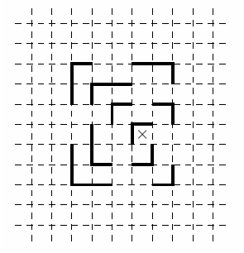

Существуют определенные правила для разгадывания ребусов. Например, запятая в самом начале слова говорит о том, что нужно убрать одну букву сначала, а запятая в конце — убрать в конце слова. Две запятых — убираем две буквы. Знак «равно» требует замены одной буквы на другую, а зачеркнутая буква — необходимость ее удаления из слова.
Как правило, задания с ребусами интересно иллюстрированы и оформлены яркими картинками, которые увлекают собой ребят.
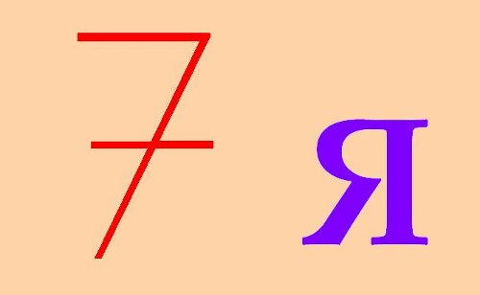
Очень интересными могут стать развивающие занятия с детьми со спичками. Например, сложить из спичек фигурку какого-нибудь животного. Если ученики хорошо усвоили эту задачу, попросите выложить фигурку в зеркальном отображении и т.д.

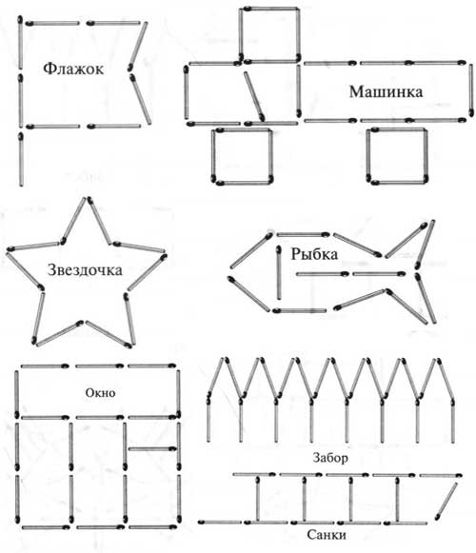

Задачи на сравнение.
В основе этого типа задач лежит такое свойство отношения величин объектов, как транзитивность, состоящее в том, что если первый член отношения сравним со вторым, а второй с третьим, то первый сравним с третьим. Начинать обучение решению таких задач можно с самых простых, в которых требуется ответить на один вопрос и которые опираются на наглядные представления1. "Галя веселее Оли, а Оля веселее Иры. Нарисуй рот Иры. Раскрась красным карандашом рот самой веселой девочки
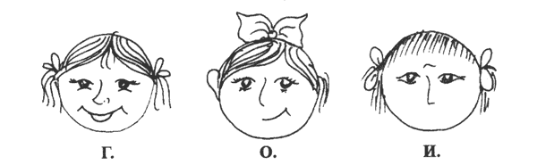
Кто из девочек самый грустный?

Развитие логического мышления может проходить не только на уроках математики, но также и на уроках русского языка, литературного чтения, окружающего мира.

Задания, развивающие логику на уроках русского языка.
Назови вероятные причины следующих событий:
Насморк – безответственность
Синяк – отсутствие знаний
Опоздание- простуда
Наказание – ушиб
Ошибка – проступок
Назови возможные следствия следующих событий:
Сражение- гроза, пожар
Молния – победа, поражение
Осень – болезнь
Переедание – листопад, зима
"Найди общее слово".
В этом задании содержатся слова, которые объединены общим смыслом. Этот их общий смысл нужно постараться передать одним словом. Упражнение направлено на развитие такой функции, как обобщение, а также способность к абстракции.
"Каким общим словом можно назвать следующие слова:
1. Вера, Надежда, Любовь, Елена
2. а, б, с, в, н
3. стол, диван, кресло, стул
4. понедельник, воскресенье, среда, четверг
5. январь, март, июль, сентябрь".
Слова для нахождения обобщающего понятия можно подобрать из любых групп, более или менее конкретных. Например, обобщающим может быть слово "весенние месяцы", а может быть "месяцы года" и т.д.
Развитие логических умений на уроках обучения грамоте:
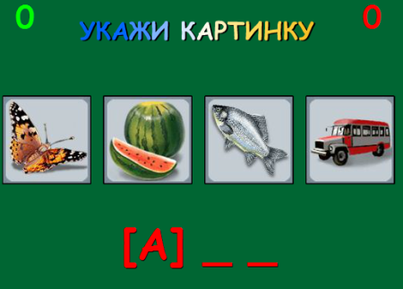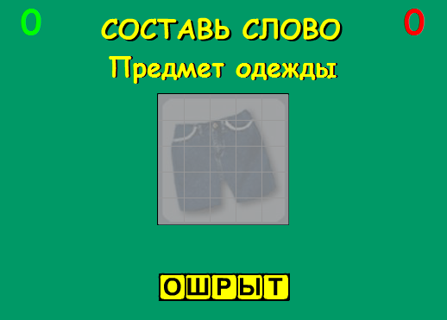
"Систематизация".
Упражнение направлено на развитие умения систематизировать слова по определенному признаку.
"Скажите, какие ягоды вы знаете?
Сейчас я буду называть слова, если среди них вы услышите слово, обозначающее ягоду, то хлопните в ладоши".
Слова для предъявления - капуста, земляника, яблоко, груша, смородина, малина, морковь, клубника, картофель, укроп, черника, брусника, слива, клюква, абрикос, кабачок, апельсин.
"Сейчас я буду называть слова, если услышите слово, относящееся к ягодам, хлопните один раз, если к фруктам - два раза". (Слова можно использовать те же самые, можно придумать другие.)
В качестве основания для систематизации может быть тема - инструменты, мебель, одежда, цветы и т.д.
"Скажи, чем похожи по вкусу? цвету? величине?
лимон и груша
малина и земляника
яблоко и слива
смородина и крыжовник
Чем отличаются по вкусу? цвету? величине?"
"Раздели на группы".
"Как ты думаешь, на какие группы можно разделить эти слова? Саша, Коля, Лена, Оля, Игорь, Наташа.
Какие группы можно составить из этих слов: голубь, воробей, карп, синица, щука, снегирь, судак".
"Подбери слова".
1) "Подбери как можно больше слов, которые можно отнести к группе дикие животные (домашние животные, рыбы, цветы, погодные явления, времена года, инструменты и т.д.)".
2) Другой вариант этого же задания
"Соедини стрелочками слова, подходящие по смыслу:
мяч мебель
тополь цветок
шкаф насекомые
тарелка дерево
пальто одежда
муравей посуда
щука игрушка
роза рыба"
Подобные задания развивают у ребенка способность выделять родовые и видовые понятия, формируют индуктивное речевое мышление.

Развитие логических умений на уроках окружающего мира:

Собери слово Разбей на группы

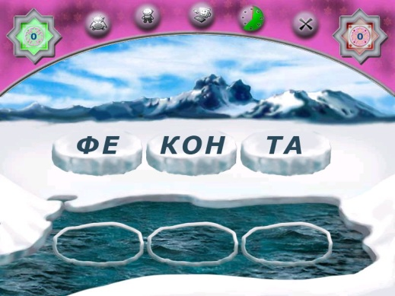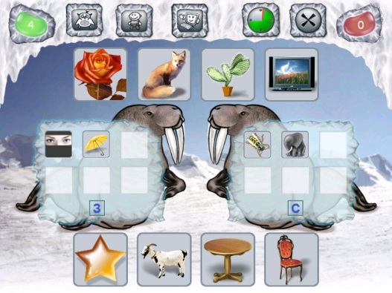

"Путешествия животных".
Главная цель этого упражнения заключается в том, чтобы с его помощью формировать умение рассматривать различные пути или варианты достижения цели. Оперируя предметами в мысленном плане, представляя разные варианты их возможных изменений, можно быстрее найти лучшее решение. В качестве основы упражнения имеется игровое поле из 9 (как минимум), а лучше 16 или 25 квадратов. В каждом квадратике изображен какой-либо схематический рисунок, понятный ребенку и позволяющий опознать этот квадрат. Содержание задания заключается в путешествии какого-либо животного по этому игровому полю. Однако движение происходит не хаотично, а по установленному взрослым правилу.
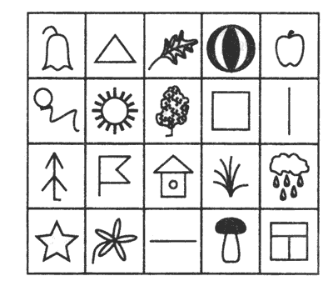
"Сегодня мы будем играть в очень интересную игру. Это игра про белочку, которая умеет прыгать с одного квадратика на другой. Давай посмотрим, какие квадратики-домики у нас нарисованы: этот квадратик - со звездочкой, этот - с грибочком, этот - со стрелочкой и т.д. Зная, как называются квадратики, мы можем сказать, какие из них стоят рядом, а какие через один друг от друга. Скажи, какие квадратики находятся рядом с елочкой, а какие через один от нее? Как стоят квадратики с цветочком и солнышком, домиком и колокольчиком, рядом или через один?"
После того, как игровое поле освоено ребенком, вводится правило: каким образом может передвигаться белочка из одного домика в другой. "Белочка прыгает по полю по определенному правилу. Ей нельзя прыгать в соседние квадратики, потому что она может прыгать только через одну клеточку в любом направлении. Например, из клетки с елочкой белочка может прыгнуть в клетку с колокольчиком, клетку с листиком и клетку с домиком, а больше никуда. Как ты думаешь, куда может прыгнуть белочка, если она находится в клетке с деревцем? Теперь ты знаешь, как умеет прыгать белка, скажи, как ей добраться из клетки со звездочкой в клетку с окошком?"
Отрабатывая задание, сразу учим ребенка записи:
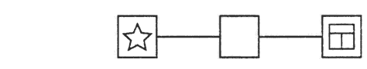
"В пустую клетку мы заполняем тот рисунок, что и на клетке, через которую прыгает белочка". Например, чтобы из клетки со звездочкой она могла попасть в клетку с окошечком, белка должна прыгнуть сначала в клетку со стрелкой, смотрящей вправо, ее мы и рисуем в пустом квадрате. Но белочка могла прыгнуть и по-другому: сначала в клетку с деревцем, а затем в клетку с окошечком, тогда в пустой клетке необходимо нарисовать деревце.
Далее взрослый предлагает ребенку различные варианты заданий, в которых нужно догадаться, как белочка может попасть в нужную клетку, прыгая по своему правилу. При этом задания могут состоять из двух, трех и более ходов. Варианты заданий.
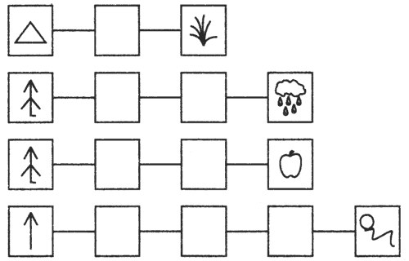
Варианты заданий можно придумать самостоятельно, наметив первый и конечный пункт путешествия, при котором возможно соблюдение правила. Очень важно, чтобы при продумывании ходов ребенок смог найти несколько путей прохождения от одного квадратика в другой.
Заключение.
В процессе написания работы мною была изучена разнообразная литература на предмет содержания в ней логических задач и заданий развивающего характера. Решение логических задач и заданий развивающего характера формирует у учащихся умения высказывать предположения, проверять их достоверность, логически обосновывать. Проговаривание с целью доказательства, способствует развитию речи учащихся, выработке умения делать выводы из посылок, строить умозаключения.
Выполняя творческие задания, учащиеся анализируют условия, выделяют существенное в предложенной ситуации, соотносят данные и искомое, выделяют связи между ними.
. С этой целью повышения мотивации учения применяю задания развивающего характера. Это кроссворды, ребусы, головоломки, лабиринты, задачи на смекалку, задачи – шутки, и т. д.
В процессе использования этих упражнений на уроках и во внеклассных занятиях выявилась положительная динамика влияния этих упражнений на уровень развития логического мышления учеников и повышения качества знаний по школьным предметам.

Список использованной литературы:
- Гальперин П.Я. Введение в психологию./ П.Я.Гальперин. - Москва: 1976. – 120с.
- Труднев В.П. Внеклассная работа по математике в начальной школе. М., 1975
- Ушинский К.Д. Собр. Соч., в 11 т. Т.7 М., 1948, с.332.
- http://www.logozavr.ru/8/
- http://luntiki.ru/blog/umnica/1749.html
- http://adalin.mospsy.ru/l_01_00/l_01_01a.shtml
- http://festival.1september.ru/articles/568539/

